**作 者 推 荐**

**西娅·莱纳尔杜齐**

**(Thea Lenarduzzi)**

**作者简介：**

泰晤士报文学副刊的编辑、播客主持人**西娅·莱纳尔杜齐（Thea Lenarduzzi）**在2020年因《蒲公英》赢得了Fitzcarraldo Editions Essay Prize。事实证明，这是一本特别有成就的书，它让读者想起玛丽娜·华纳（Marina Warner）的新作《错失的人生清单：不可靠的回忆录》（*Life Mislaid: An Unreliable Memoir*），以及布莱恩·狄龙（Brian Dillon）的处女作《在黑暗的房间》（*In the Dark Room*）。

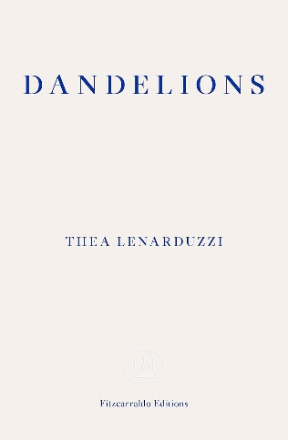**中文书名：《蒲公英》**

**英文书名：DANDELIONS**

**作 者：Thea Lenarduzzi**

**出 版 社：Fitzcarraldo Editions**

**代理公司：ANA/Conor**

**出版时间：2022年9月**

**代理地区：中国大陆、台湾**

**页 数：268页**

**审读资料：电子稿**

**类 型：传记和回忆录**

**版权已授：意大利、土耳其、西班牙（拉美）**

**简体中文版已授权**

**内容简介：**

**Fitzcarraldo Editions Essay Prize得主**

《蒲公英》是一部非凡的处女作，讲述了四代人在意大利和英国之间的移民经历。

**家在哪里，或者说家是什么？**

从历史和个人角度来看，在一个希望我们做出选择的文化中，成为“意大利人”或“英国人”，或者在一个文化中两者都是意味着什么？有根意味着什么？把自己的一部分留在某个早已被遗弃的地方又意味着什么？

在令人印象深刻的处女作《蒲公英》中，西娅·莱纳尔杜齐通过四代人在意大利和英国之间的迁移，以及一路上像种子一样散落的故事，将她的家族历史拼凑起来。这本书的核心是西娅的祖母狄蕾丝，她以前是个女裁缝，现在快100岁了，她是一个故事宝库，里面的故事都不可考、不可靠但却很重要。这些故事将启发我们更深层次的思考。故事包括：墨索里尼的现代版伊卡洛斯(Icarus)坠入黑暗的湖中；期待关注的曼彻斯特工厂工人；在睡觉时来访的朦胧恶魔；还有被谋杀的政治家的纪念碑在下雨时，流淌着血的颜色。

通过狄蕾丝和其亲戚的旅行，从弗留利到谢菲尔德和曼彻斯特，然后再回来，在不同的历史中，人物和地点是经线和纬线，紧密地交织在一起，留下危险的线索。《蒲公英》是一部富含民间传说、食物、艺术、政治和文学的家庭回忆录，预示着一位大胆、快乐、睿智的杰出作家的到来。

**媒体评价：**

“在这本微妙而优雅的家庭回忆录中，西娅·莱纳尔杜齐收集了她现在在英国的生活和她的家族在意大利的过去之间的幽灵种子。《蒲公英》是对根、遗产和思乡之情的沉思，它提醒着我们，我们的生存之道是爱。”

---- 《燃烧的人：劳伦斯的崛起》（*Burning Man: The Ascent of DH Lawrence*）的作者弗朗西斯·威尔逊（Frances Wilson）

“西娅·莱纳尔杜齐的《蒲公英》通过仪式、食物、语言和传说，解析了我们生活在历史中的复杂方式，将过去留在我们的心中，观察得很好，写得很用心，有一种颇具感染力的好奇心。就像翻阅一个溢出的抽屉或打开一个古老的相册一样，莱纳尔杜齐发掘了家庭小说中闪烁的宝石，向我们介绍了一个变化多端的令人难忘的人物，我们很高兴能分享他们的旅程、故事和激情。”

——《广场闹事：五个女人、自由和战争期间的伦敦》（*Square Haunting: Five Women, Freedom and London Between the Wars*）的作者弗朗斯西卡·韦德（Francesca Wade）

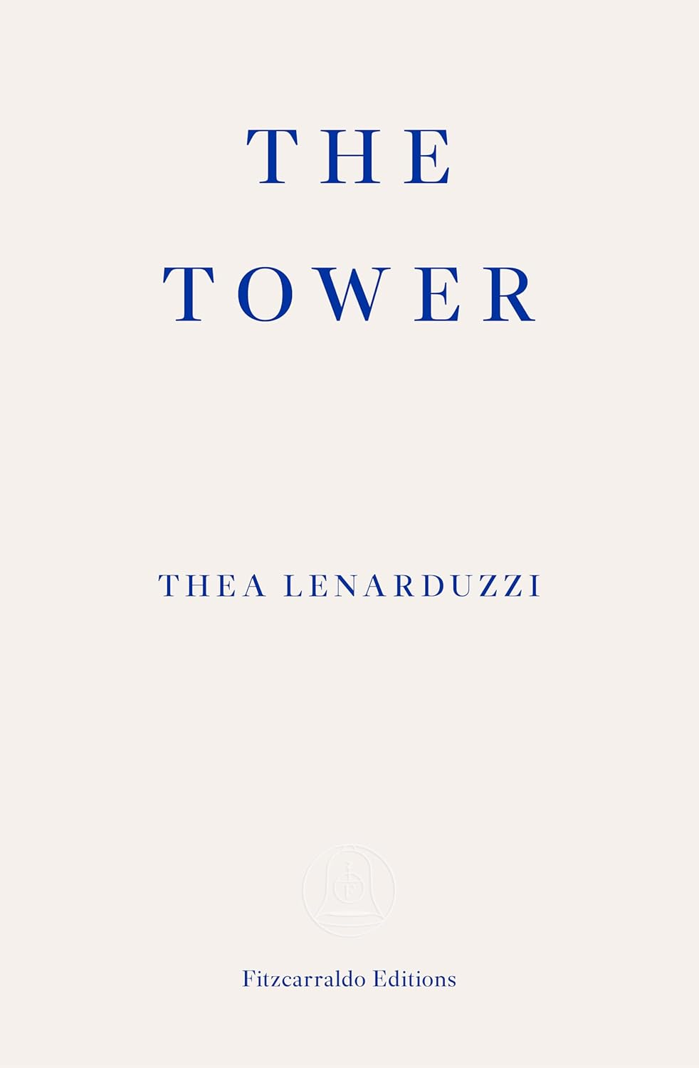**中文书名：****《塔》**

**英文书名：THE TOWER**

**作 者：Thea Lenarduzzi**

**出 版 社：Fitzcarraldo Editions**

**代理公司：ANA/Conor**

**页 数：248页**

**出版时间：2025年10月**

**代理地区：中国大陆、台湾**

**审读资料：电子稿**

**类 型：非小说**

**内容简介：**

很久很久以前，在北方某处黑暗树林之外的山上有一座塔。这是一座八角形的塔楼，分上下两层：楼上是玻璃，楼下是石头，屋顶是陡峭的石板——据说这是一个愚蠢的建筑。据当地人说，一个名叫安妮（Annie）的年轻女子生病后，被父亲关在塔里三年，最后孤独地死在了塔里。西娅·莱纳尔杜齐对安妮的故事非常着迷，她试图将过去的故事拼凑在一起，这是一种令人生畏的想象力，它牵动着故事的方式、原因和人物，开始揭示讲故事的理念本身。

《塔》是一本非凡之作，介于小说、回忆录、童话和民间传说之间，继承了珍妮特·马尔科姆（Janet Malcolm）和玛丽娜·沃纳（Marina Warner）的风格，讲述了权力、虐待以及为什么我们并不总是讲述我们想要讲述的故事。

**【多写两句】**

继备受赞誉的《蒲公英》后，西娅再度以《塔》展现其编织故事的魔力。这部非凡的非虚构作品游离于回忆录、小说与民间传说之间，以一座矗立于黑暗山林间的神秘八角塔为起点，揭开一段被历史尘封的悲剧——少女安妮被囚禁至死的谜团。作者以侦探般的敏锐与诗人的笔触，穿梭于真实与想象的交界，追问故事的权力本质：为何我们讲述的总是无法逃离暴力的叙事？为何真相总在记忆的褶皱中若隐若现？

莱纳尔杜齐延续了珍妮特·马尔科姆的智性冷峻与玛丽娜·沃纳的童话暗影，将家族秘辛、地方传说与人性深渊熔于一炉。她的文字如石板般冷硬，又如玻璃般透明，刺破沉默的循环，直抵权力与虐待的永恒之问。这不仅是对一座塔的解构，更是对“叙事”本身的祛魅——当我们试图打捞过去，究竟是拯救真相，还是重塑新的牢笼？

《蒲公英》的读者将再次惊叹于她缝合时空的野心：从弗留利方言到曼彻斯特的移民伤痕，从墨索里尼的阴影到红色旅的枪声，历史从未真正沉睡。而这一次，她以更锋利的笔触，邀请我们直面故事中未被言说的幽灵。《塔》不仅是非虚构写作的突破，更是一则关于如何逃离叙事宿命的当代寓言。

**媒体评价：**

**对前作《蒲公英》（*Dandelions*）的书评：**

“《蒲公英》（*Dandelions*）是一部优美、精确、异常睿智的家庭回忆录。在这本书中，莱纳尔杜齐仔细地梳理了一张复杂的、环环相扣的故事网，她发现这些故事都充满了温情、渴望和希望。在狄蕾丝（Dirce）的形象中，我们发现了一位心地善良的祖母，她既是故事的汇编者，又像弗留利神谕一样提供智慧和家族神话。《蒲公英》标志着一个令人惊叹的新声音的到来。”

----卡尔·弗林（Cal Flyn），《遗弃之岛》（*Islands of Abandonment*）的作者

“这本迷人的作品坦率地描述了英国的现在和意大利的过去之间的紧张关系，同时也是一部引人入胜的家族传奇，充满了特立独行的生活气息，并带来了一段至今仍影响着这两个国家的历史。”

----蒂姆·帕克斯（Tim Parks），《英雄之路》（*The Hero’s Way*）的作者

“地方方言、语言和迷信、墨索里尼、红色旅和移民的考验交织在这本引人入胜的家庭回忆录中，三代人在意大利和英国之间往返，追寻着一个家。莱纳尔杜齐将与一位叱咤风云的祖母的对话转化为质感丰富的散文，为我们讲述了一个丰富而扣人心弦的故事。”

----丽莎·阿比尼亚内希（Lisa Appignanesi），《日常的疯狂》（*Everyday Madness*）的作者

“西娅·莱纳尔杜齐写出了一部令人回味无穷的抒情作品，对家庭和亲情进行了最深刻的思考。在娜塔莉亚·金兹伯格（Natalia Ginzburg）的启发下，她游历了祖母在战前意大利和战后曼彻斯特的生活，引发了对家、思乡、家的真相和返乡的探索。莱纳尔杜齐拥有令人印象深刻的耐心，能持续专注于某件事：蒲公英再也不会像以前那样了！”

----劳拉· 费格尔（Lara Feigel），《群体》（The Group）的作者

**感谢您的阅读！**

**请将反馈信息发至：版权负责人**

**Email**：**[Rights@nurnberg.com.cn](mailto:Rights@nurnberg.com.cn)**

安德鲁·纳伯格联合国际有限公司北京代表处

北京市海淀区中关村大街甲59号中国人民大学文化大厦1705室, 邮编：100872

电话：010-82504106, 传真：010-82504200

公司网址：[http://www.nurnberg.com.cn](http://www.nurnberg.com.cn/)

书目下载：<http://www.nurnberg.com.cn/booklist_zh/list.aspx>

书讯浏览：<http://www.nurnberg.com.cn/book/book.aspx>

视频推荐：<http://www.nurnberg.com.cn/video/video.aspx>

豆瓣小站：<http://site.douban.com/110577/>

新浪微博：[安德鲁纳伯格公司的微博_微博 (weibo.com)](https://weibo.com/1877653117/profile?topnav=1&wvr=6)

微信订阅号：ANABJ2002

